ФЕДЕРАЛЬНОЕ АГЕНТСТВО
ПО ТЕХНИЧЕСКОМУ РЕГУЛИРОВАНИЮ И МЕТРОЛОГИИ
 | НАЦИОНАЛЬНЫЙ  СТАНДАРТ  РОССИЙСКОЙ  ФЕДЕРАЦИИ | ГОСТ Р 10.00.0002–  202x  (проект, первая редакция)

Единая система информационного моделирования

ПРИНЦИПЫ, ЦЕЛИ и ЗАДАЧИ

Настоящий проект стандарта не подлежит применению до его утверждения

Москва
Стандартинформ
202x
Предисловие
1 РАЗРАБОТАН Частным учреждением Госкорпорации «Росатом» «ОЦКС» и АО «НИЦ «Строительство».
2 ВНЕСЕН Техническими комитетами по стандартизации ТК 465 «Строительство», ТК 322 «Атомная энергия», ТК700 «Математическое моделирование и высокопроизводительные вычислительные технологии».
3 УТВЕРЖДЕН И ВВЕДЕН В ДЕЙСТВИЕ Приказом Федерального агентства по техническому регулированию и метрологии от
4 ВВЕДЕН ВПЕРВЫЕ

Правила применения настоящего стандарта установлены в статье 26 Федерального закона от 29 июня 2015 г. № 162-ФЗ «О стандартизации в Российской Федерации». Информация об изменениях к настоящему стандарту публикуется в ежегодном (по состоянию на 1 января текущего года) информационном указателе «Национальные стандарты», а официальный текст изменений и поправок — в ежемесячном информационном указателе «Национальные стандарты». В случае пересмотра (замены) или отмены настоящего стандарта соответствующее уведомление будет опубликовано в ближайшем выпуске ежемесячного информационного указателя «Национальные стандарты». Соответствующая информация, уведомление и тексты размещаются также в информационной системе общего пользования — на официальном сайте Федерального агентства по техническому регулированию и метрологии в сети Интернет (www.gost.ru)

© Стандартинформ, оформление, 202x

Настоящий стандарт не может быть воспроизведен, тиражирован и распространен в качестве официального издания без разрешения Федерального агентства по техническому регулированию и метрологии
Содержание

1 Область применения 1
2 Нормативные ссылки 2
3 Термины, определения и сокращения 3
3.1 Термины и определения 3
3.2 Сокращения 3
4 Общие положения 4
5 Цели и задачи информационного моделирования 4
6 Принципы информационного моделирования 6
Библиография 12

НАЦИОНАЛЬНЫЙ СТАНДАРТ РОССИЙСКОЙ ФЕДЕРАЦИИ
Единая система информационного моделирования

ПРИНЦИПЫ, ЦЕЛИ и ЗАДАЧИ

Unified system for information modeling. Principles, goals and objectives
Дата введения — 2020 — —

Область применения
1.1 Настоящий стандарт определяет методологическую основу применения технологий информационного моделирования на различных этапах жизненного цикла объекта. Данный стандарт закладывает основу для формирования требований к информационным моделям и подготовке информационных моделей для цифровых двойников в рамках комплекса стандартов ЕСИМ. Одновременно с этим формирует основу терминологическую основу для нормативно-правовой системы РФ в области информационного моделирования и «безбумажного» инжиниринга.
1.2 Настоящий стандарт определяет границы применения технологий информационного моделирования и формирует переход к качественно новому инженерному подходу, а также основу для разработки и использования цифровых двойников.
1.3 Настоящий стандарт распространяется на технологии информационного моделирования территорий, природных и антропогенных объектов, в том числе зданий и сооружений (комплексов зданий и сооружений) любого назначения, включая объекты подсобного и обслуживающего назначения, объекты транспортного хозяйства и связи, наружные сети и сооружения, объекты благоустройства и озеленения территории, временные здания и сооружения и прочие объекты, входящие в понятие «антропогенной объект».
1.4 Настоящий стандарт предназначен для использования в муниципальных службах и государственных органах, организациях, осуществляющих консультационные услуги в области информационного моделирования, инженерные изыскания, архитектурно-строительное проектирование, машиностроительное проектирование, строительство, капитальный ремонт, реконструкцию и эксплуатацию зданий и сооружений, а также разработчиками информационных продуктов в области информационного моделирования, собственниками зданий и сооружений и инвесторами.
1.5 Настоящим стандартом определяется область стандартизации Единой системы информационного моделирования, устанавливается взаимосвязь с системами стандартизации:
- единой системой конструкторской документации (далее - ЕСКД),
- единая система технологической документации (далее - ЕСТД),
- система стандартов безопасности труда (далее - ССБТ),
- системы технологической подготовки производства (далее - ЕСТПП),
- единая система программной документации (далее - ЕСПД),
- система проектной документации для строительства (далее - СПДС),
- безопасность в чрезвычайных ситуациях,
- надежность в технике (далее - НТ),
- проектный менеджмент,
- информационная технология.
Область стандартизации ЕСИМ определена в 7 разделе.
1.6 В целях наиболее широкого охвата отраслей экономики, в рамках которых осуществляются применение технологий информационного моделирования, настоящий стандарт определяет общий подход к управлению жизненными циклами объектов с использованием технологий информационного моделирования.

Нормативные ссылки
В настоящем стандарте использованы нормативные ссылки на следующие документы:
ГОСТ 22.2.04-2012 Безопасность в чрезвычайных ситуациях. Техногенные аварии и катастрофы.
ГОСТ 34.003-90 Информационная технология. Комплекс стандартов на автоматизированные системы. Автоматизированные системы. Термины и определения.
ГОСТ 15971-90 Системы обработки информации. Термины и определения.
ГОСТ 16504-81 Система государственных испытаний продукции. Испытания и контроль качества продукции. Основные термины и определения.
ГОСТ Р 10.00.0002 «Единая система информационного моделирования. Термины и определения»
ГОСТ Р ИСО/МЭК 12207-2010 Информационная технология. Системная и программная инженерия. Процессы жизненного цикла программных средств.
ГОСТ Р 27.001-2009 Надежность в технике. Система управления надежностью. Основные положения.
ГОСТ Р 55.0.00-2014 Управление активами. Национальная система стандартов. Основные положения.
ГОСТ Р 57700.3-2017 Численное моделирование динамических рабочих процессов в социотехнических системах. Термины и определения.
ГОСТ Р 57700.19-2019 Численное моделирование динамических рабочих процессов в социотехнических системах. Требования к архитектуре процессов.
ГОСТ Р 52294-2004 Информационная технология (ИТ). Управление организацией. Электронный регламент административной и служебной деятельности. Основные положения.
ГОСТ Р 52294-2004 Информационная технология (ИТ). Управление организацией. Электронный регламент административной и служебной деятельности. Основные положения.
ГОСТ Р 57269-2016 Интегрированный подход к управлению информацией жизненного цикла антропогенных объектов и сред. Термины и определения (Переиздание).
ГОСТ Р ИСО 22274-2016 Системы управления терминологией, базами знаний и контентом. Концептуальные аспекты разработки и интернационализации систем классификации.
ПНСТ 434-2020 (ИСО 16300-1:2018) Умное производство. Интероперабельность единиц возможностей для промышленных прикладных решений. Часть 1. Критерии интероперабельности единиц возможностей согласно требованиям к применению.

Примечание - При пользовании настоящим стандартом целесообразно проверить действие ссылочных документов в информационной системе общего пользования - на официальном сайте федерального органа исполнительной власти в сфере стандартизации в сети Интернет или по ежегодно издаваемому информационному указателю "Национальные стандарты", который опубликован по состоянию на 1 января текущего года, и по выпускам ежемесячно издаваемого информационного указателя "Национальные стандарты" за текущий год. Если заменен ссылочный документ, на который дана недатированная ссылка, то рекомендуется использовать действующую версию этого документа с учетом всех внесенных в данную версию изменений. Если заменен ссылочный документ, на который дана датированная ссылка, то рекомендуется использовать версию этого документа с указанным выше годом утверждения (принятия). Если после утверждения настоящего стандарта в ссылочный документ, на который дана датированная ссылка, внесено изменение, затрагивающее положение, на которое дана ссылка, то это положение рекомендуется применять без учета данного изменения. Если ссылочный документ отменен без замены, то положение, в котором дана ссылка на него, рекомендуется применять в части, не затрагивающей эту ссылку.

Термины, определения и сокращения

Термины и определения
В настоящем стандарте применены термины в соответствии со стандартом ГОСТ Р 10.00.0001 Единая система информационного моделирования. Термины и определения.

Сокращения
В настоящем стандарте применены сокращения в соответствии со стандартом ГОСТ Р 10.00.0001 Единая система информационного моделирования. Термины и определения

Общие положения
4.1 Настоящий стандарт определяет принципы, цели и задачи применения технологий информационного моделирования в различных отраслях экономики обеспечивая тем самым междисциплинарный подход и формирует методологический переход от традиционного – документно-ориентированного подхода к моделе-ориентированному и дата-ориентированному подходам. Опираясь на указанные подходы ЕСИМ формирует взаимосвязь с национальными нормативными техническими системами, такими как Единая система конструкторской документации (ЕСКД), Система проектной документации в строительстве (СПДС) и другими стандартами в области инженерной деятельности. В рамках ЕСИМ объектом моделирования принимается любой процесс, система, технический объект, в том числе антропогенные объекты, территории, акватории и недра, в отношении которого применяются технологии информационного моделирования. Настоящий стандарт определяет общие принципы формирования, хранения и применение информационных моделей объектов моделирования и управления ими.
4.2 Основой для разработки ЕСИМ послужили как российские, так и зарубежные разработки в области системного анализа и инженерии. В частности, проект EPISTLE [1], разработка языка EXPRESS [2, 3], разработка стандартов ISO 15926 [4], опыт использования ГОСТ 34 серии, IEC 61970 [5] и т.д.

Цели и задачи информационного моделирования
5.1 Целью информационного моделирования, как инструмента эффективного управления объектами моделирования и обеспечения непрерывной информационной поддержки объекта моделирования в жизненном цикле, является обеспечение:
- требуемого качества информации;
- поддержки принятия решений;
- контроля выполнения решений.

5.2 Задачи информационного моделирования формулируются для конкретизации целей информационного моделирования и обеспечения планирования, реализации и контроля их достижения.

5.3 Требуемое качество информации об объекте моделирования достигается решением следующих задач:
- обеспечение полноты геометрического представления объектов моделирования;
- обеспечение полноты атрибутивного представления объектов моделирования;
- обеспечение взаимосвязанности между различными разделами информационной модели;
- обеспечение выполнения требований нормативной технической документации и нормативных правовых актов при разработке информационной модели;
- обеспечение выполнения требований к форматам предоставления данных;
- обеспечение единой структуры и взаимосвязанности данных;
- выявление дефектов информационной модели;
- устранение дефектов информационной модели.

5.4 Поддержка принятия решений обеспечивается решением задач по реализации возможностей:
- территориального планирования и анализа развития территорий;
- анализа технико-экономических показателей объекта моделирования;
- планирования динамики процессов при осуществлении работ в отношении объекта моделирования;
- анализа механической безопасности объекта моделирования;
- анализа пожарной безопасности объекта моделирования;
- анализа безопасности объекта моделирования при опасных природных процессах и явлениях и (или) техногенных воздействиях;
- анализа безопасности объекта моделирования для здоровья человека;
- анализа доступности объекта моделирования для инвалидов и других групп населения с ограниченными возможностями передвижения;
- анализа энергетической эффективности объекта моделирования;
- анализа безопасного уровня воздействия объекта моделирования на окружающую среду;
- анализа местоположения и инженерно-геологической и экологической ситуации (для планируемых объектов моделирования).

5.5 Контроль выполнения решений обеспечивается решением задач по реализации возможностей:
5.5.1 Реализация возможности анализа динамики процессов при осуществлении работ
- реализация возможности анализа механической безопасности;
- реализация возможности анализа пожарной безопасности;
- реализация возможности анализа безопасности при опасных природных процессах и явлениях и (или) техногенных воздействиях;
- реализация возможности анализа безопасности для здоровья человека условий проживания и пребывания в зданиях и сооружениях;
- реализация возможности анализа безопасности для пользователей зданиями и сооружениями;
- реализация возможности анализа исполнительной информационной модели на соответствие отклонений выполненных работ от допустимых значений (технический надзор).

Принципы информационного моделирования
6.1 Принципами информационного моделирования являются:
6.1.1 Сохранение информации
Управление информационными моделями должно обеспечивать сохранение информации как в рамках отдельного этапа жизненного цикла ОМ, так и на полном жизненном цикле с учетом нормативно-технических ограничений и бизнес-требований. При этом понятие «информация» рассматривается комплексное представление количественной и качественной информации [6].

ПРИМЕЧАНИЕ: В рамках полного жизненного цикла ОМ формируется информационное поле, на основе которого формируются различные информационные модели для различных точек зрения. Схема информационного поля представлена на рисунке 1.

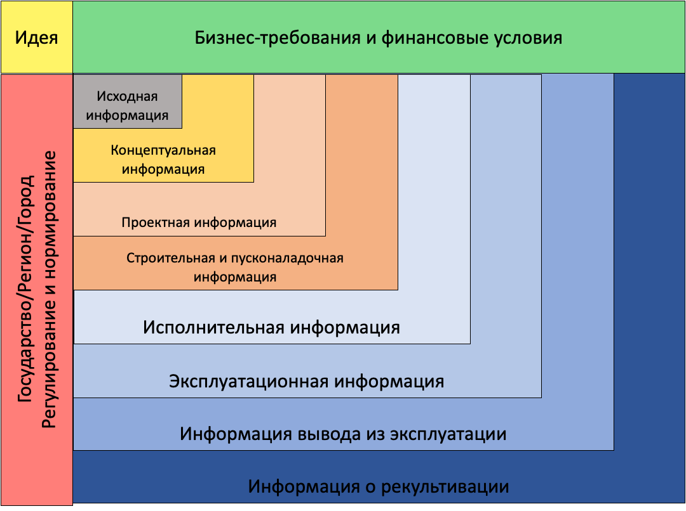
Рисунок 1 - Информационное поле
6.1.2 Универсальность сопровождения жизненного цикла
Должна обеспечиваться возможность применения ТИМ на полном жизненном цикле ОМ, а также на каждой отдельной его части.

6.1.3 Историчность
Должна обеспечиваться возможность сохранения истории состояний информационной модели в точках принятия решений с тем, чтобы при необходимости было возможно получать к ним доступ.

6.1.4 Информационная совместимость
Должны обеспечиваться возможности:
- обмена данными между информационной моделью, системами внешних данных и системами архивных данных;
- совместной работы участников процесса информационного моделирования;
- интеграции информационных моделей, разработанных различными программными средствами (в том числе вышедшими из обращения);
- передачи информационной модели через открытые форматы обмена данными (за исключением особо оговоренных случаев).

6.1.5 Информационная безопасность
Должны обеспечиваться возможности:
- защиты системы информационного моделирования от случайного или преднамеренного вмешательства в нормальный процесс функционирования, а также от попыток хищения, модификации или разрушения данных;
- защиты данных ограниченного доступа.

6.1.6 Приоритет цифровой информации
При разработке систем информационного моделирования и их элементов необходимо исходить из:
- абсолютного приоритета электронных данных, обеспечивающими автоматическую обработку программными средствами, перед другими носителями информации;
- необходимости обеспечения доступности конвертации любого вида информации в электронные данные, обеспечивающие автоматическую обработку программными средствами.

6.1.7 Правовая определенность
При разработке систем информационного моделирования и их элементов необходимо исходить из:
- соблюдение юридической значимости информационной модели;
- соблюдение прав интеллектуальной собственности.

6.1.8 Управление качеством
При разработке систем информационного моделирования и их элементов необходимо исходить из необходимости управления качеством информационных моделей (Качество информационных моделей проверяется в рамках процесса передачи информационной модели и в других установленных случаях).

6.1.9 Соблюдение структуры ролей
При разработке систем информационного моделирования и их элементов необходимо исходить из необходимости формирования и соблюдения структуры ролей участников процесса информационного моделирования, обеспечивающих групповую политику и распределение функций. Формирование структуры ролей участников процесса информационного моделирования происходит в системах информационного моделирования путем выделения и именования для отдельных лиц конкретных ролей из типовых ролей, опираясь на условие уникальности функций. Перечень типовых ролей и функций участников процессов информационного моделирования приведен в Приложении А.

6.1.10 Идентифицируемость
При разработке систем информационного моделирования и их элементов необходимо исходить из необходимости кодификации уникальными кодами каждого элемента таких систем с целью его однозначной идентификации в системе и в межсистемном взаимодействии.

6.1.11. Достоверность данных
При разработке систем информационного моделирования и их элементов необходимо формировать инструменты и процедуры, обеспечивающие достоверность данных.

6.2. Описываемые ЕСИМ информационные модели классифицируются по 6-ти аспектам (схема классификации информационных моделей приведена в Приложении Б):
6.2.1. По объекту моделирования информационные модели разделяются на:
- информационные модели антропогенных объектов;
- информационные модели территорий;
- информационные модели акваторий;
- информационные модели недр.
6.2.2. Предмет моделирования определяется решаемыми задачами информационного моделирования. По предмету моделирования информационные модели разделяются на:
- технические информационные модели;
- ресурсные информационные модели;
- технологические информационные модели;
- сценарные информационные модели (в том числе информационные модели чрезвычайных ситуаций).
6.2.3. Тип данных определяет характер информационной модели с точки зрения её актуализации. По типу данных информационные модели разделяются на:
- статические информационные модели;
- динамические информационные модели.
6.2.4. По уровню алгоритмизации информационные модели разделяются на:
- информационные модели низкого уровня алгоритмизации;
- информационные модели среднего уровня алгоритмизации;
- информационные модели высокого уровня алгоритмизации (расчетные модели).
6.2.5. По уровню актуализации информационные модели разделяются на:
- информационные модели дискретной актуализации (с градацией по частоте обновления данных);
- информационные модели непрерывной актуализации.

6.2.6. По редактируемости информационные модели разделяются на:
- не редактируемые закрытые (не допускают и изменение данных);
- не редактируемые частично открытые (допускают выгрузку части данных, не допускают изменение данных);
- не редактируемые открытые (допускают выгрузку данных, не допускают изменение данных);
- частично редактируемые (допускают выгрузку и изменение части данных)
- редактируемые (допускают выгрузку и изменение данных).

Область стандартизации ЕСИМ
7.1 С целью обеспечения унификации подходов к обработке информации применение технологий информационного моделирования рассматривается при решении следующих задач:
- управление информацией территориального планирования;
- управление информацией недропользования;
- управление проектно-изыскательской информацией;
- управление информацией производства (моделирование процессов);
- управление социально-экономической информацией;
- управление социально-технической информацией;
- управление информацией о безопасности.

7.2 Система стандартов ЕСИМ взаимосвязана с другими системами стандартизации.
7.2.1 ЕСИМ и ЕСКД
ЕСИМ определяет требования к формированию, оформлению и управлению информационными моделями, которые могут включать электронные модели, разработанные в соответствии с требованиями ЕСКД.
7.2.1.1 В рамках ЕСИМ определяются требования к интеграции электронных моделей ЕСКД в составе информационных моделей с целью обеспечения сквозной интеграции данных, содержащихся в электронных моделях и информационных моделях при реализации проектов.
7.2.1.2 Обеспечение двунаправленной передачи геометрической информации между электронными моделям и информационными моделями без потери информации и функциональных возможностей, включая согласование форматов обмена информацией.
7.2.1.3 Обеспечение интеграции электронных моделей в геоинформационные модели, в части присвоения пространственных координат электронным изделиям для целей из последующего применения в рамках информационных моделей.
7.2.1.4 Обеспечение двунаправленного обмена метрологической информацией.
7.2.1.5 Обеспечение обмена исполнительной информацией по результатам производства изделий.
7.2.1.6 Обеспечение сквозной идентификации изделий при интеграции моделей и правила их сопоставления.
7.2.1.5 Обеспечение единого подхода к управлению требованиями при разработке информационных моделей.

7.2.2 ЕСИМ и ЕСТД
ЕСИМ определяет правила и методы разработки информационных моделей, обеспечивающих возможность выпуска документации в соответствии с требованиями ЕСТД, в части относящейся к порядку разработки, комплектации, оформления и обращения технологической документации, применяемой при изготовлении, контроле, приемке и ремонте (модернизации) изделий (включая сбор и сдачу технологических отходов).

7.2.3 ЕСИМ и ССБТ
ЕСИМ определяет правила и методы разработки информационных моделей, обеспечивающих возможность разработки имитационных моделей для целей комплексного анализа на соответствие с требованиями ССБТ, у части обеспечения безопасности, сохранение здоровья и работоспособности человека в процессе труда.

7.2.4 ЕСИМ и ЕСТПП
ЕСИМ определяет требования к формированию информационных моделей, позволяющих решать задачи, определенные в ЕСТПП и тем самым является системой обеспечения ЕСТПП в части обеспечения сокращения сроков подготовки производства продукции заданного качества, обеспечения высокой гибкости производственной структуры и значительной экономии трудовых, материальных и финансовых ресурсов.

7.2.5 ЕСИМ и ЕСПД
ЕСИМ опирается на положения и подходы стандартов ЕСПД при описании информационных моделей и алгоритмов с целью обеспечения унифицированного подхода к документированию, в части правил разработки, оформления и обращения программ и программной документации. Устанавливает требования, регламентирующие разработку, сопровождение, изготовление и эксплуатацию программ, что обеспечивает возможность:

- унификации программных изделий для взаимного обмена программами и применения ранее разработанных программ в новых разработках;
- снижения трудоемкости и повышения эффективности разработки, сопровождения, изготовления и эксплуатации программных изделий;
- автоматизации изготовления и хранения программной документации.

7.2.6 ЕСИМ и СПДС
ЕСИМ определяет требования, правила и методологию разработки и использования технологий информационного моделирования с целью обеспечения выпуска на основе информационных моделей проектной и рабочей документации в соответствии с требованиями СПДС.

7.2.7 ЕСИМ и безопасность в чрезвычайных ситуациях.
ЕСИМ определяет правила и требования к формированию информационных моделей с точки зрения обеспечения безопасности в чрезвычайных ситуациях путем использования имитационных моделей и требования к информационным моделям по включению в их состав данных, обеспечивающих возможность расчета указанных рисков.

7.2.8 ЕСИМ и надежность в технике
ЕСИМ определяет правила и требования к формированию информационных моделей с точки зрения обеспечения надежности путем использования различных видов информационных моделей и требования к информационным моделям по включению в их состав данных, обеспечивающих возможность анализа надежности.

7.2.9 ЕСИМ и Проектный менеджмент
ЕСИМ учитывают требования к разработке процессных и организационных моделей с целью обеспечения решения задач Проектного менеджмента.

7.2.10 ЕСИМ и ИТ.
ЕСИМ опирается на указанный комплекс стандартов в части формирования единого информационного пространства, а также используемых программных продуктов для обеспечения производственной деятельности при разработке автоматизированных систем.

7.2.11 ЕСИМ и Управление активами
При разработке стандартов ЕСИМ учитываются положения системы стандартов «Управление активами».

7.2.12 ЕСИМ и Система государственных испытаний продукции
В контексте ЕСИМ под продукцией понимаются информационные модели, которые передаются между этапами жизненного цикла и информационные модели, которые передаются в архив для длительного хранения. В рамках ЕСИМ определяется понятие «дефекта» информационной модели и способы проведения «испытаний» и контроля качества информационной модели.

Уровень зрелости
8.1 Уровень зрелости (развития) определяет методологическую и технологическую основу развития технологий информационного моделирования. Уровень развития определяется по двум направлениям:
- Уровню интегрированности информации при использовании информационных моделей в рамках социально-технической среды: от не интегрированной до полностью вычислимой;
- По степени эффективности и оптимальности разрабатываемых решений: от низкой степени до очень высокой степени. При этом нормальная степень соответствует требованиям нормативно-технического развития.
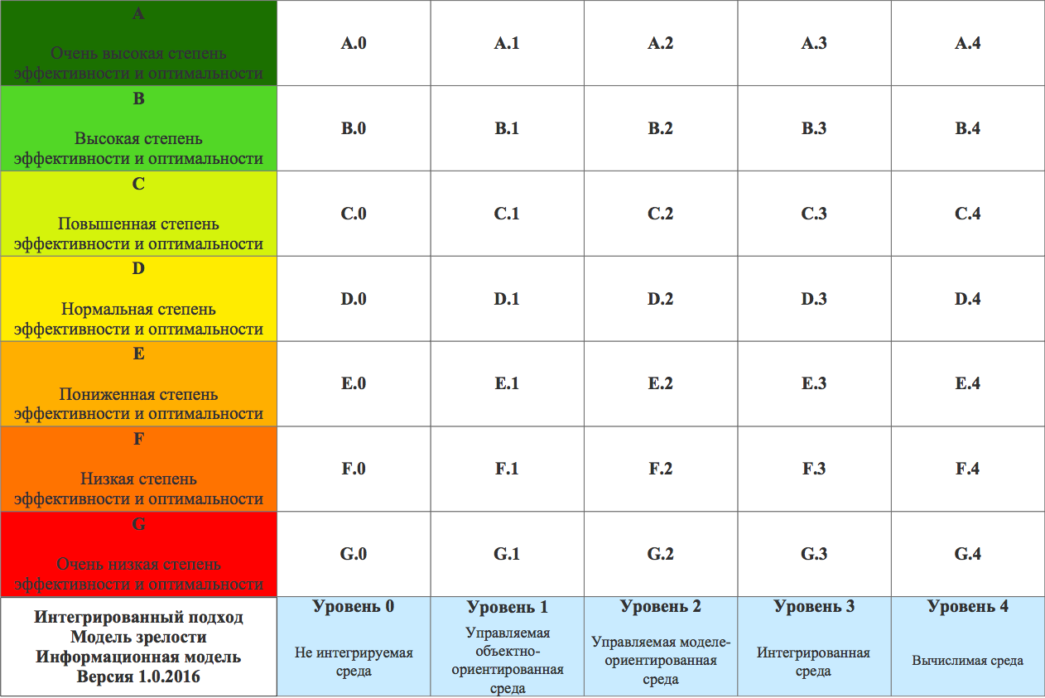
Уровень развития определяется пересечением указанных выше направлений.
Рисунок 2. Уровни зрелости технологий информационного моделирования
8.2 Каждый уровень развития определяется по следующим характеристикам:
- Уровень машино-интерпретируемости обрабатываемых данных;
- Уровень взаимной интеграции используемых информационных моделей;
- Уровень социально-технического взаимодействия;
- Уровень соответствия принципам информационного моделирования;
- Уровень автоматизации проверки качества результатов информационного моделирования.

Приложение А
Т а б л и ц а А.1 — Перечень типовых ролей и функций участников процессов информационного моделирования
Базовый этап жизненного цикла ОМ (по ГОСТ Р 10.00.0005) | Функции | Типовые группы ролей
 |  | ТИМ-менеджер | ТИМ-автор | ТИМ-пользователь | СОД-менеджер | ТИМ-координатор
Замысел | генерация мысленной модели объекта моделирования (ОМ) | X
 | отчуждение мысленной модели ОМ |  | X
Анализ перспективности | формирование требований к жизненному циклу ОМ | X
 | разработка базовой структуры информационной модели ОМ в жизненном цикле | X
Планирование | формирование требований к информационной модели ОМ (ИМОМ) | X
 | разработка итоговой структуры ИМОМ | X
 | выбор информационных средств разработки ИМОМ |  |  |  | X | X
 | создание вспомогательных инженерно-технических моделей ИМОМ |  | X
 | моделирование процессов отображения ИМОМ в различные информационные пространства |  |  |  | X
 | наполнение данными ИМОМ |  | X
 | проверка соответствия ИМОМ текущим нормам (валидация) | X
Создание | реализация ИМОМ в вещественной форме |  |  | X
 | отображение в ИМОМ данных о физическом состоянии ОМ |  | X
 | экономический аудит ОМ |  |  | X
 | энергетико-экологический аудит ОМ |  |  | X
 | оценка качества ОМ (верификация) |  |  | X
Использование | информационная поддержка ОМ |  |  |  |  | X
 | непрерывная поддержка ИМОМ |  | X
 | прогнозирование потребностей в изменениях ОМ |  |  | X
Изменение | инициация решений об изменениях ОМ |  |  | X
 | формирование требований к ИМ изменений ОМ | X
 | разработка итоговой структуры ИМ изменений ОМ | X
 | выбор информационных средств разработки ИМ изменений ОМ |  |  |  | X | X
 | создание вспомогательных инженерно-технических моделей ИМ изменений ОМ |  | X
 | наполнение данными ИМ изменений ОМ |  | X

Окончание таблицы А.1
Базовый этап жизненного цикла ОМ (по ГОСТ Р 10.00.0005) | Функции | Типовые группы ролей
 |  | ТИМ-менеджер | ТИМ-автор | ТИМ-пользователь | СОД-менеджер | ТИМ-координатор
Изменение | проверка соответствия ИМ изменений ОМ текущим нормам (валидация) | X
 | реализация ИМ изменений ОМ в вещественной форме |  |  | X
 | экономический аудит измененного ОМ |  |  | X
 | энергетико-экологический аудит измененного ОМ |  |  | X
 | оценка качества измененного ОМ (верификация) |  |  | X
Ликвидация | инициация решений об ликвидации ОМ |  |  | X
 | формирование требований к ИМ ликвидации ОМ | X
 | разработка итоговой структуры ИМ ликвидации ОМ | X
 | выбор информационных средств разработки ИМ ликвидации ОМ |  |  |  | X | X
 | создание вспомогательных инженерно-технических моделей ИМ ликвидации ОМ |  | X
 | наполнение данными ИМ ликвидации ОМ |  | X
 | проверка соответствия ИМ ликвидации ОМ текущим нормам (валидация) | X
 | реализация ИМ ликвидации ОМ в вещественной форме |  |  | X
 | экономический аудит ликвидированного ОМ |  |  | X
 | энергетико-экологический аудит ликвидированного ОМ |  |  | X
 | оценка качества ликвидированного ОМ (верификация) | X

Приложение Б
Схема классификации информационных моделей

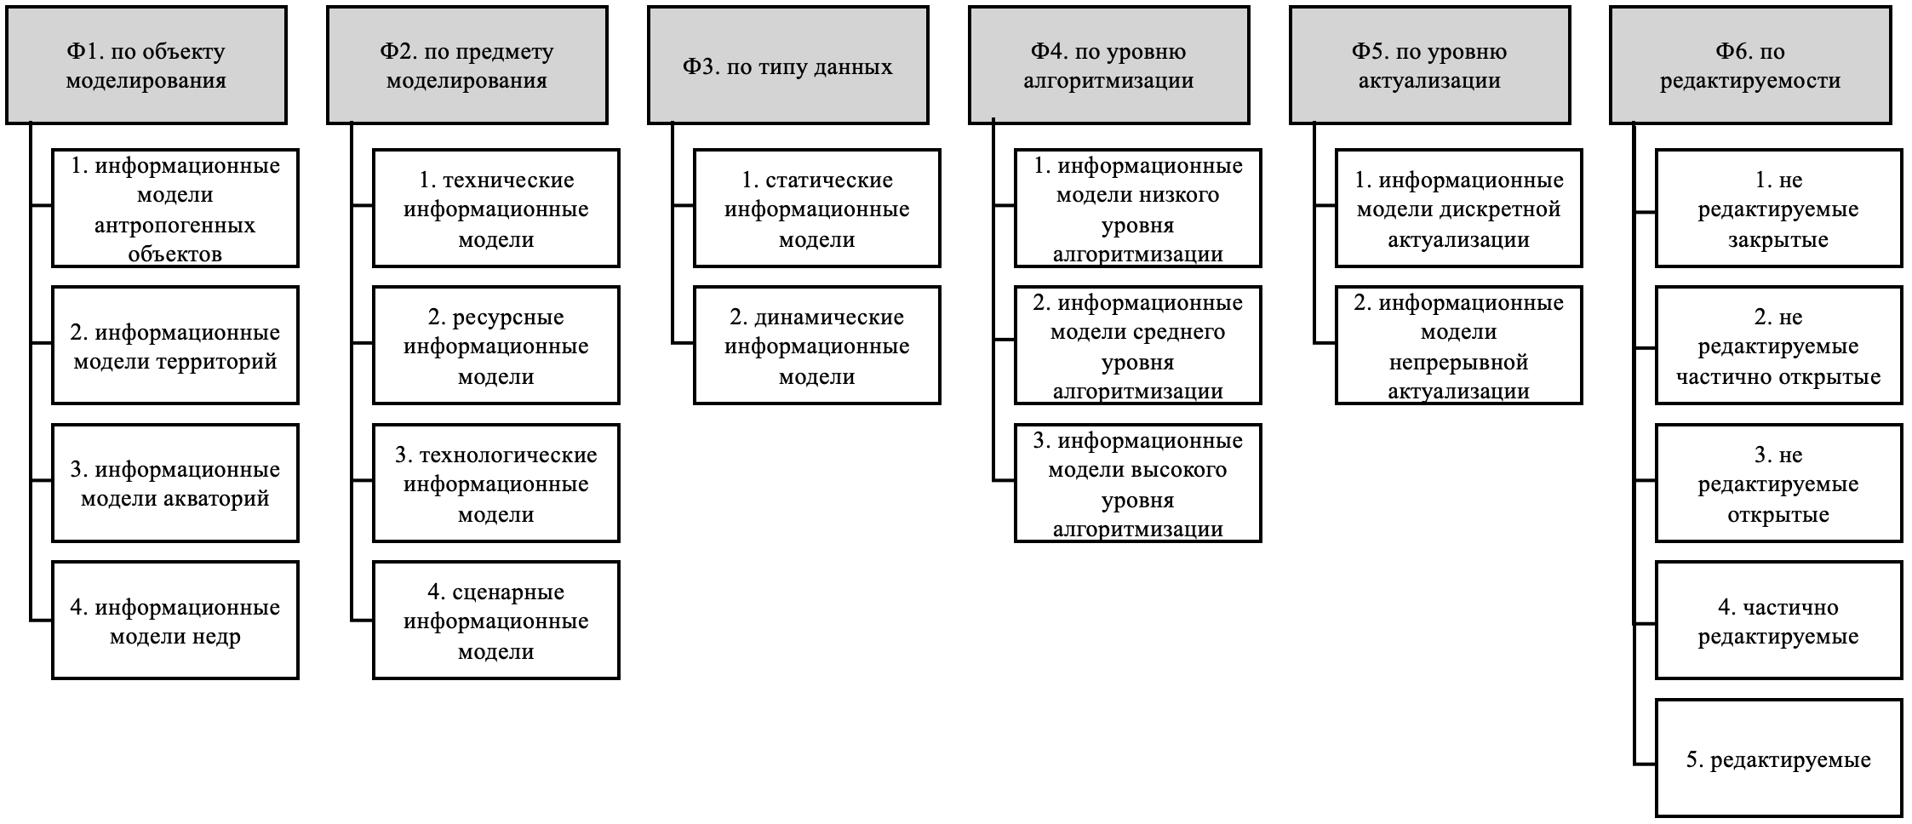
Рисунок Б.1 — Схема классификации информационных моделей

Библиография
[1] | Miller L. A. 1980—Project EPISTLE: | A System for the Automatic Analysis of Business Correspondence [1980 - Project EPISTLE: A System for the Automatic Analysis of Business Correspondence] (1980 - Project EPISTLE: A System for the Automatic Analysis of Business Correspondence) C. 280–282
[2] | Pauwels P., Terkaj W. | EXPRESS to OWL for construction industry: Towards a recommendable and usable ifcOWL ontology // Automation in Construction. 2016. № March (63). C. 100–133
[3] | Schenck D., Wilson P. R. | Information modeling: the EXPRESS way / D. Schenck, P. R. Wilson, New York: Oxford University Press, 1994. 388 c
[4] | Batres R. [и др.]. | An upper ontology based on ISO 15926 // Computer Aided Chemical Engineering. 2005. № C (20). C. 1543–1548
[5] | Moscow Engineering Physics Institute [и др.]. | AN APPROACH TO THE DEVELOPMENT OF ONTOLOGY FOR ELECTRIC-POWER ENGINEERING DOMAIN BASED ON STANDARDS ISO 15926, IEC 61970 // Автоматизация процессов управления. 2019. № 2 (56). C. 59–68
[6] | Цыцулин А. К. и др. | Твердотельные телекамеры: накопление качества информации. Санкт-Петербург: Издательство СПбГЭТУ «ЛЭТИ», 2014. 234 с.

УДК 004.9:006.354 | ОКС | 91.010.01  35.240.67  35.240.01
Ключевые слова: единая система стандартов, информационное моделирование, концепция, технологии информационного моделирования

Руководитель разработки: | Частное учреждение  Госкорпорации «Росатом»  «ОЦКС» | С.А. Волков
Исполнители: | Частное учреждение  Госкорпорации «Росатом»  «ОЦКС» | А.Б. Болдин
 | Частное учреждение  Госкорпорации «Росатом»  «ОЦКС» | И.А. Матюнина
 | АО “Научно-исследовательский центр “Строительство” | П.Д. Челышков
 | АО “Научно-исследовательский центр “Строительство” | А.Е. Давыдов
 | АО “Научно-исследовательский центр “Строительство” | К.Ю. Лосев
 | АО “Научно-исследовательский центр “Строительство” | Д.А. Лысенко

Под решениями здесь понимаются управленческие и технические решения

